湖南天雁
600698.SH · CN

投资决策报告

报告日期: 2026-09-04

1. 公司概览

湖南天雁机械股份有限公司隶属于中国兵器装备集团有限公司,是其旗下中国长安汽车集团有限公司的控股子公司。专注涡轮增压器、高性能气门、冷却风机等发动机零部件及高铁动车冷却风机的研发、生产和销售。公司位于湖南省衡阳市石鼓区合江套,交通便利,区位优势明显。是国家火炬计划重点高新技术企业、全国内燃机标准化技术委员会涡轮增压器工作组组长单位,建有国家认定企业技术中心、博士后科研工作站和湖南省车用涡轮增压器工程技术中心。公司始建于1950年,始称衡阳市大利工矿药品厂,1966年更名为向阳机械厂。1991年三线调迁,原红远机械厂(怀化溆浦县)、红灵机械厂(怀化辰溪县)搬迁至衡阳,与向阳机械厂合并组建湖南江雁机械厂。2003年改制重组,成立湖南天雁机械有限责任公司。2012年借壳,2014年完成工商变更,组建湖南天雁机械股份有限公司,同年5月恢复交易,股票名称湖南天雁,A股代码600698。公司产品覆盖发动机功率范围30KW-2000KW,排量0.8L-30L。广泛应用于工程机械、车用机械、农用机械、船用机械及高铁动车等领域,与国内长安汽车、东安动力、潍柴、锡柴、玉柴、大柴、全柴等国内知名企业建立了稳定的配套和战略合作关系,产品远销往欧美、东南亚等国家和地区。

公司名称 | 湖南天雁
股票代码 | 600698.SH
市场 | cn
行业 | 汽车零部
上市日期 | ≈1993（最早报告期 1993-12-31 推断，无免费直接源）
总部所在地 | 湖南 湖南省衡阳市石鼓区合江套路195号

2. 财务分析

营收趋势（同比） | 同比 +29.6%（报告期 2026-06-30）
净利润趋势（同比） | 同比 +75.4%（报告期 2026-06-30）
ROE (TTM) | 0.27%
ROA (TTM) | 0.17%
毛利率 (TTM) | 10.28%
净利率 (TTM) | 0.67%
负债权益比 (MRQ) | 0.6838
经营现金流质量 (TTM) | 优秀（OCF/NI = 3.6x）

3. 估值分析

市盈率 (TTM) | 2061.25
市净率 (MRQ) | 11.41
EV / Revenue | —
EV / EBITDA | —
PEG比率 (TTM) | Neg. Earnings
PE 1年分位 | 100%
PE 3年分位 | 88%
PE 5年分位 | 95%

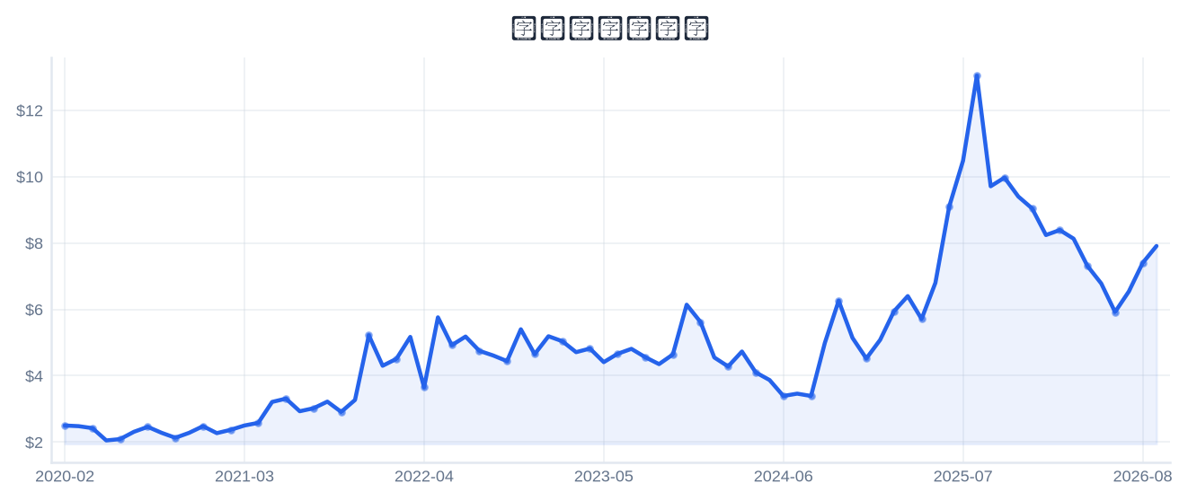
4. 市场与情绪分析

1月回报 | 20.21%
3月回报 | 27.99%
6月回报 | -0.88%
12月回报 | -38.59%
成交量趋势（1年对比） | 放量 42.1%（近21日均量 vs 前21日）
新闻舆情（30日） | 2026-09-04 首板涨停（09:55:42封板，封单资金 0.12 亿），短线关注度上升；行业（汽车零部）板块联动。基于东财涨停池数据，非新闻聚合。

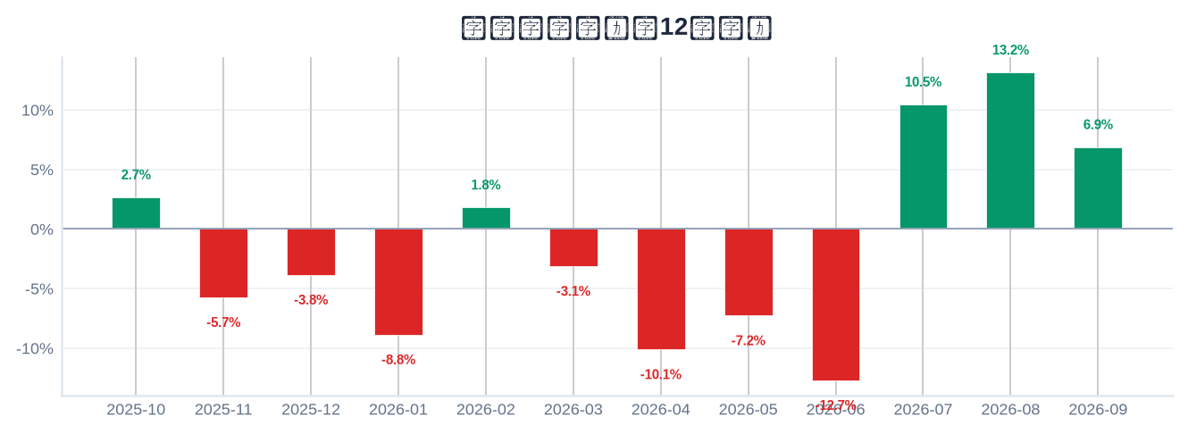

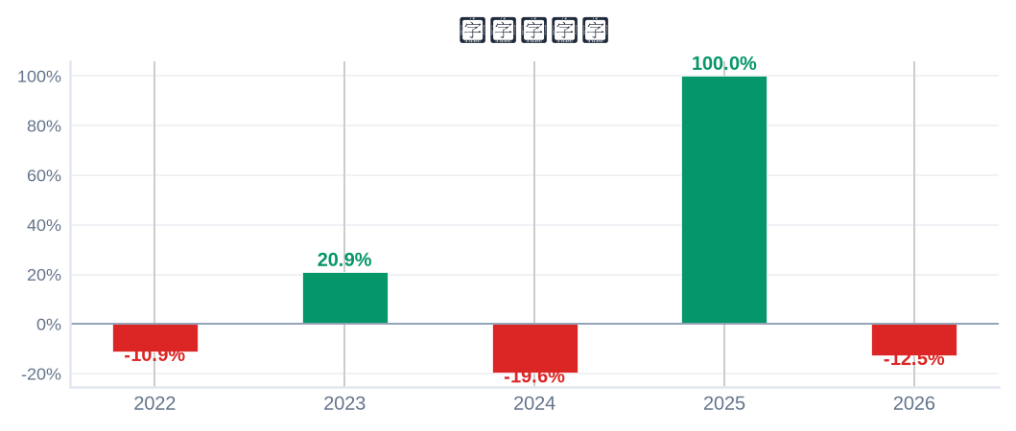
5. 风险评估

风险因素 | 级别 | 缓解因素
短线交易风险：2026-09-04 首板涨停（09:55:42封板），情绪驱动成分高 | High | 本报告为 6–18 个月长期视角，不建议涨停次日追高；等待情绪回落后再评估入场点
估值风险：PE TTM 处于近5年 95% 分位（偏高） | Medium | 估值回归风险需以成长性消化，注意预期差

6. 长期投资决策

维度 | 权重 | 得分 (1–10) | 理由
财务健康 | 20% | 5 | 经营现金流/净利 3.6x(盈利质量佳)。
成长性 | 20% | 9 | 营收同比 +29.6%、净利同比 +75.4%（最新报告期）→ 双高增长。
估值 | 20% | 2 | PE TTM 2061.2，5年点-in-time分位 95% → 历史高位。
动量与情绪 | 15% | 6 | 12月下跌 -39%。
行业地位 | 10% | 5 | 总市值 85 亿（中型）；PE 超申万行业中位 28.3 两倍以上。
风险状况 | 15% | 6 | 2 项风险（High×1/Medium×1/Low×0），扣减 1.5。
总计 | 100% | 5.45 | → NEUTRAL

NEUTRAL
长期投资决策（6–18个月）
置信度: 55%

长期（6–18个月）视角：湖南天雁（600698.SH）综合加权得分 5.45/10 → NEUTRAL。财务：经营现金流/净利 3.6x(盈利质量佳)。 成长：营收同比 +29.6%、净利同比 +75.4%（最新报告期）→ 双高增长。 估值：PE TTM 2061.2，5年点-in-time分位 95% → 历史高位。 动量：12月下跌 -39%。 行业地位：总市值 85 亿（中型）；PE 超申万行业中位 28.3 两倍以上。 风险：2 项风险（High×1/Medium×1/Low×0），扣减 1.5。置信度 55%。首板涨停属短线事件，本报告仅给出长期视角参考，不构成短线交易信号。

8. 数据来源与参考文献

1. Financial data: 东财 datacenter RPT_F10_FINANCE_MAINFINADATA（季度累计，北交所覆盖）
2. Price data: 新浪财经日K线 CN_MarketDataService.getKLineData（symbol=sh600698，1600日）
3. News & sentiment: 东财涨停池（push2ex，2026-09-04）——事实性事件描述，非新闻聚合
4. Analyst ratings: 无免费源（未披露，未纳入评分）
5. Industry research: 申万一级行业中位PE（抽样≤30，腾讯批量PE）
6. Risk factors: CSDC 质押数据（shim get_stock_pledge）+ 东财涨停池 push2ex getTopicZTPool（2026-09-04）
7. Company info: 东财 F10 CompanySurvey PageAjax（ORG_PROFILE/ADDRESS）

Report generated: 2026-09-04
本报告由AI生成，仅供研究参考，不构成投资建议。

